TEHNISKĀ SPECIFIKĀCIJA Nr. TS 3106.031 v1

Kārba elektroenerģijas skaitītāja komutācijai/ Box for switching of an electricity meter
Nr./ No | Apraksts/ Description | Minimālā tehniskā prasība/ Minimum technical requirement | Piedāvātās preces konkrētais tehniskais apraksts/ Specific technical description of the offered product | Avots/ Source | Piezīmes/ Remarks
 | Vispārīgā informācija/ General information
 | Ražotājs (nosaukums, atrašanās vieta)/ Manufacturer (name, location) | Norādīt informāciju/ Specify information
 | 3106.031 Kārba elektroenerģijas skaitītāja komutācijai ar mērmaiņiem, KSk/ Box for switching of an electricity meter with measuring transformers, KSk | Tipa apzīmējums/ Type reference
 | Standarti/ Standards
 | Atbilstība standartam/ Compliance with the standard | Norādīt vērtību/ Specify value
 | Triecienizturības pakāpe saskaņā ar EN 50102 Apvalku nodrošinātas aizsardzības pakāpes elektriskajām iekārtām pret ārējām mehāniskajām iedarbībām (IK kods) / Impact strengh in compliance with EN50102 Degrees of protection provided by enclosures for electrical aquiment against external mechanical impacts (IK code) | Atbilst/ Compliant
 | Dokumentācija/ Documents
 | Preces marķēšanai pielietotais EAN kods, ja precei tāds ir piešķirts/ The EAN code used to mark the product, if such has been assigned | Norādīt vērtību/ Specify value
 | Norādīt vai, izmantojot EAN kodu, ražotājs piedāvā iespēju saņemt digitālu tehnisko informāciju par preci (tips, ražotājs, tehniskie parametri, lietošanas instrukcija u.c.)/ Specify whether when using the EAN code, the manufacturer offers the possibility to receive digital technical information about the product (type, manufacturer, technical parameters, instructions for use, etc.) | Norādīt vērtību/ Specify value
 | Ir iesniegts preces attēls, kurš atbilst sekojošām prasībām:/An image of the product that meets the following requirements has been submitted:  - ".jpg" vai “.jpeg” formātā/ ".jpg" or ".jpeg" format  - izšķiršanas spēja ne mazāka par 2Mpix/ resolution of at least 2Mpix  - ir iespēja redzēt visu preci un izlasīt visus uzrakstus, marķējumus uz tā/ the complete product can be seen and all the inscriptions markings on it can be read  - attēls nav papildināts ar reklāmu/ the image does not contain any advertisement | Atbilst/ Compliant
 | Oriģinālā lietošanas instrukcija sekojošās valodās/ Original instructions of use in the following languages. | LV vai EN/ LV or EN
 | Ražotāja atbilstības sertifikāts/ Manufacturer's compliance certificate | Atbilst/ Compliant
 | Vides nosacījumi/ Environment conditions
 | Aizsardzība pret putekļiem un ūdeni (atbilstoši EN 60947-1) bez nosegvāka/ Protection against dust and water (in compliance with EN 60947-1) without a cover. | IP20
 | Aizsardzība pret putekļiem un ūdeni (atbilstoši EN 60947-1) ar nosegvāku/ Protection against dust and water (in compliance with EN 60947-1) with a cover. | IP40
 | Tehniskā informācija/ Technical data
 | Nominālā strāva In/ Rated current In | 10 A
 | Kontaktiem pievienojamie Cu vadi/ Cu conductors to be connected to contacts | 2 x 1,5- 4 mm²
 | Minimālā triecienizturības pakāpe saskaņā ar EN 50102/ Min impact strengh in compliance with EN50102. | IK08
 | Kontaktu kārbai ir rūpnieciski ražota, komplektēta un sertificēta strāvmaiņu sekundāro ķēžu komutācijai/ The contact box is manufactured, assembled and certified for switching of secondary circuits of current transformers | Atbilst/ Compliant
 | Pieslēgspailēm jābūt marķētām atbilstoši apzīmējumiem Attēlā 1/ Connection terminals shall be labelled in compliance with designations in Figure 1 | Atbilst/ Compliant
 | Nodrošināt neiespējamu strāvas ķēžu šuntējošo elementu pielietojumu sprieguma ķēdēs/ Application of the current circuit shunting elements in voltage circuits shall be prevented | Atbilst/ Compliant
 | Nodrošināt atdalošo izolācijas starpsienu starp strāvas un sprieguma pieslēguma ķēdēm/ Separating insulation partition wall between current and voltage connection circuits shall be provided | Atbilst/ Compliant
 | Nodrošināt iespēju veikt komutācijas operācijas izmantojot spriegumam iebūvētas un strāvai dubulti izolētas komutācijas ierīces/ The possibility of performing switching operations by using switching devices built-in for voltage and double insulated for current shall be provided | Atbilst/ Compliant
 | Kārba nosegta ar, ne vairāk kā divās vietās, plombējamu vāku, kas nosedz visas strāvu vadošās daļas kopumā un kuru deformējot paliek paliekošas pēdas; Plombēšana – ir realizējama izmantojot noplombējamu, skrūvējamu elementu/ The box is covered by a non-transparent cover sealable at maximum two places which covers all the current conducting parts as a whole and upon deforming which permanent signs remain | Atbilst/ Compliant
 | Mērījumu veikšanai iebūvētas spailes lai varētu izmantot spraudni ø4 mm atbilstoši standartam EN61010-031/ Terminals are built in for performing measurements to enable use of a plug ø4 mm in compliance with standard EN61010-031 | Atbilst/ Compliant
 | Komutācijas kārbas, vāks un spailes izgatavotas no degšanu neuzturioša pašdziestoša materiāla/ Box, cover and split terminals must be made of self-extinguishing material. | Atbilst/ Compliant

Attēls 1/ Figure 1

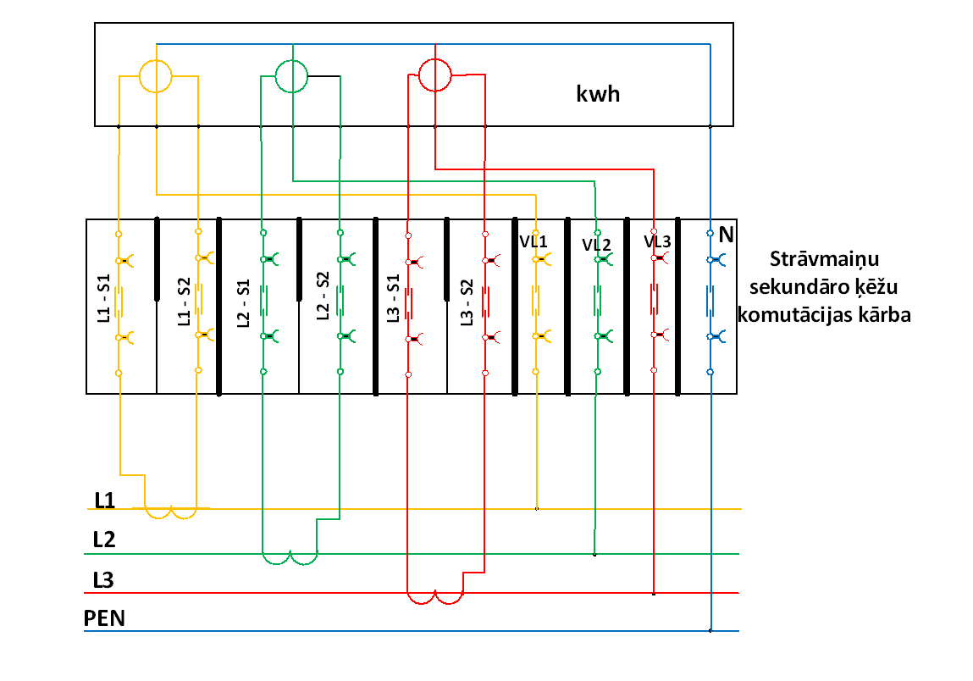

Precīzs avots, kur atspoguļota tehniskā informācija (instrukcijas nosaukums un lapaspuse)/ An accurate source presenting the technical information (title and page of the instruction)
“Sadales tīkls” materiālu kategorijas numurs un nosaukums/ Name and number of material category of AS “Sadales tīkls”
Norādīt pilnu preces tipa apzīmējumu (modeļa nosaukums)/ Specify type reference (model name)

